1. 安装考勤软件。

<http://cn.zkteco.com/downloadsfront.do?method=picker&flag=all&id=eced5896-ce42-4a8c-956f-2474d7411918&fileId=137&isDownloadPermissions=true&v=5.zip>

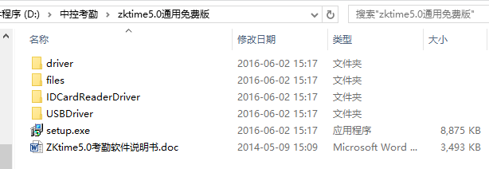

1. 安装处理软件

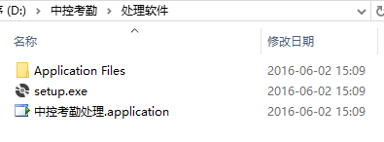

1. 打开考勤软件并添加人员及部门信息，也可通过配置考勤机后下载后修改信息。



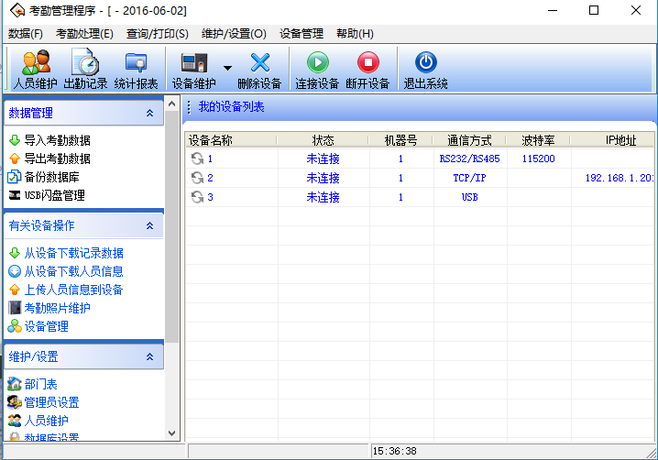

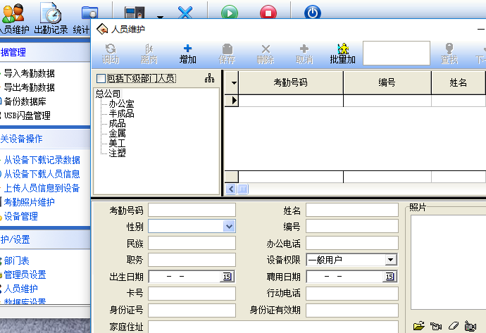

1. 使用修改软件根据花名册模版导入

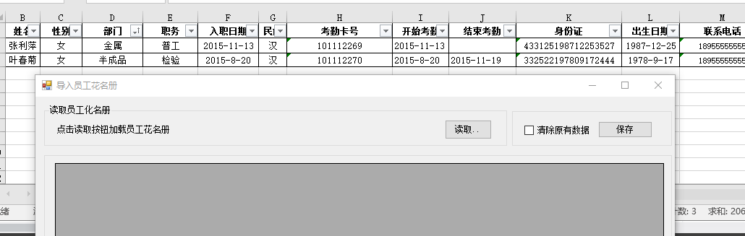

导入注意事项：1、模版中首行名称不能更改 2、除日期外所有项目都是文本项。

3、如有员工离职的填写此项后指定日期后不生成考勤。

1. 根据需要设置时间段班次，并对所有员工进行人员排班（不可使用临时排班功能）。

添加请假记录及法定放假记录（添加后不生成考勤）。

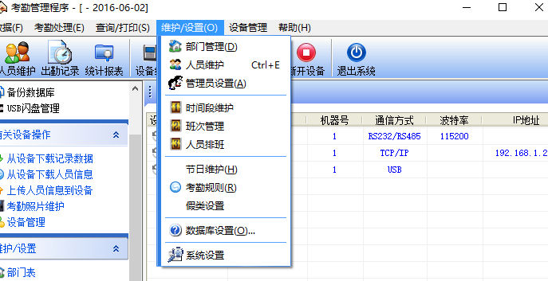

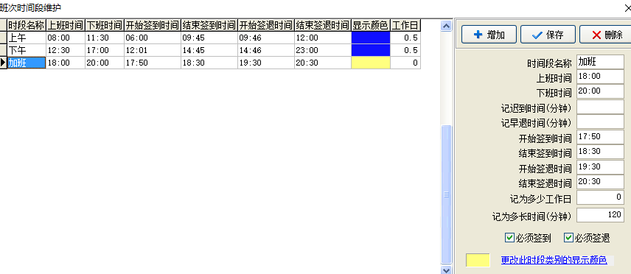

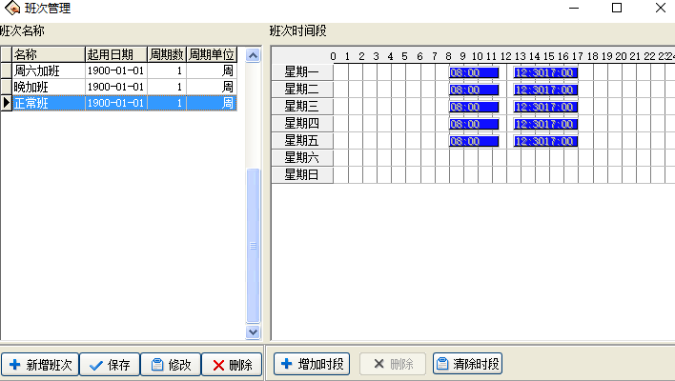

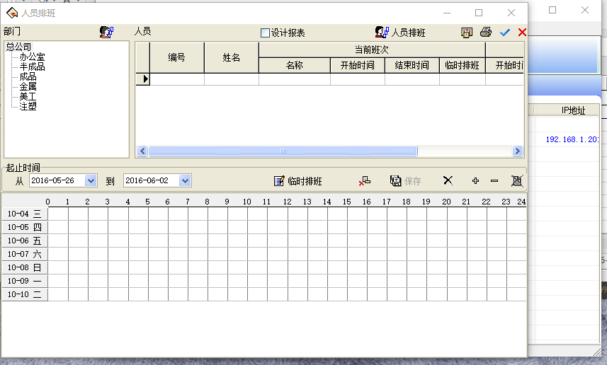

1. 使用生成器自动生成排班考勤

